## 南航e家安卓（小米）消息提醒设置指引

**一、默认设置**

目前e家安装的默认消息通知权限是跟随系统设置，安卓可通过屏幕下拉控制中心进行设置。系统设置的优先级：响铃>振动>静音

1）当系统设置为**“响铃”**时，新消息会**以铃声方式提醒**；

1. 当系统设置为**“振动”**时，新消息会**以振动方式提醒**；
2. 当系统设置为**“静音”**时，新消息会跟随系统设置判断是否亮屏提醒，**无声音振动**；

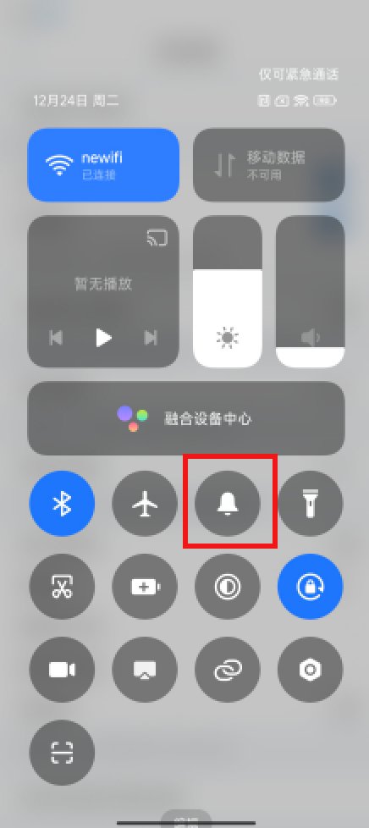

1. **南航e家单独设置**

因南航e家是工作软件，若用户希望南航e家有独立的消息提醒，需要对南航e家应用进行单独设置。因为南航e家是在系统设置权限下，故南航e家仅可设置优先级低于系统设置的模式。若希望南航e家设置独立的通知方式有以下三种：

1. **系统设置为“响铃”，南航e家以“振动”方式通知**

操作步骤：打开设置--应用设置--搜索找到南航e家-打开通知管理--开启允许通知--关闭“发声”--打开“振动”

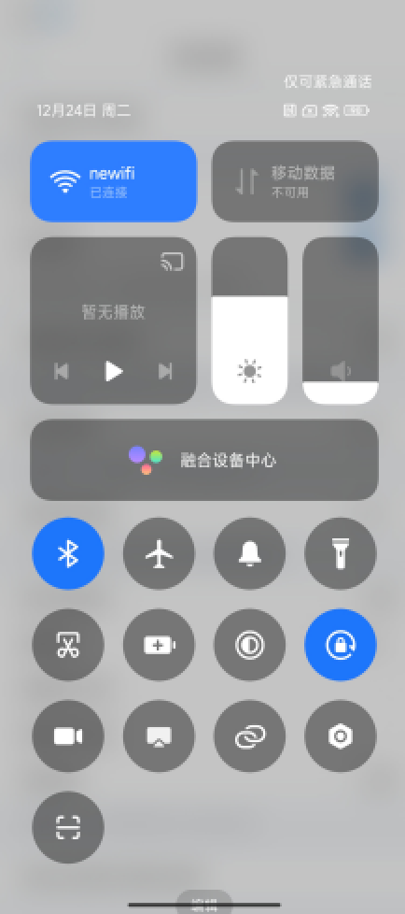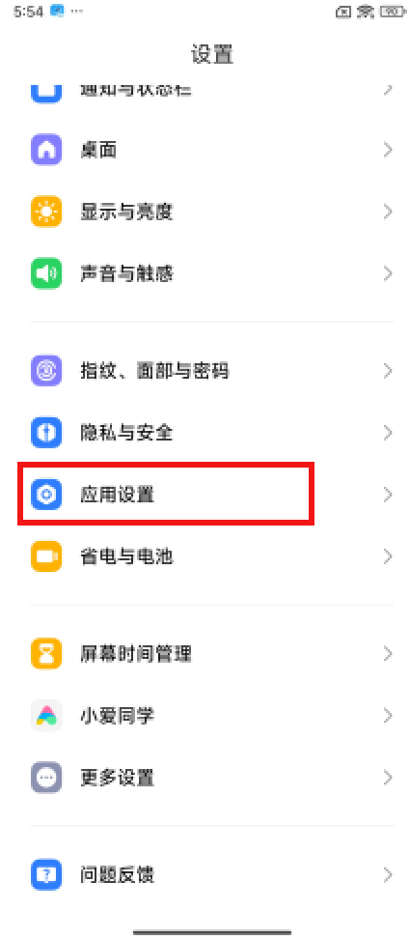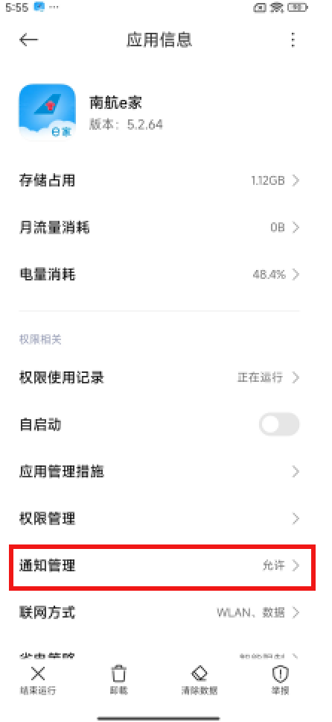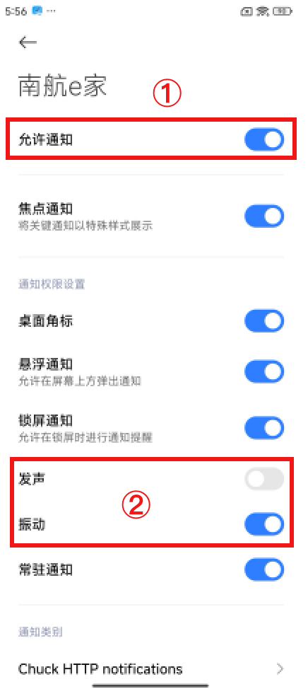

1. **系统设置为“响铃”，南航e家以“静音”方式通知**

操作步骤：打开设置--应用设置--搜索找到南航e家-打开通知管理--开启允许通知--关闭“发声”--关闭“振动”

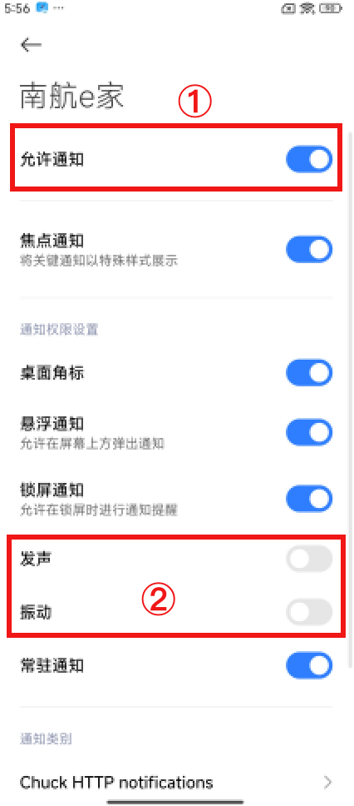

1. **系统设置为“振动”，南航e家以“静音”方式通知**

操作步骤：按（2）的设置基础上，将系统设置为“振动”即可。

